**EFICIENCIA ENERGÉTICA EN REDES DE COMUNICACIÓN OPTICA**

Prueba 1 Segundo Bimestre

*Ronaldo Alexander Almachi Murillo, Dennys Francisco Salazar Domínguez*

*Escuela Politécnica Nacional*

*Quito, Ecuador*

[*ronaldo.almachi@epn.edu.ec*](mailto:dennys.salazar@epn.edu.ec)*,* [*dennys.salazar@epn.edu.ec*](mailto:dennys.salazar@epn.edu.ec)

***Resumen: Dentro de los diferentes tipos de redes y específicamente hablando de las Redes de Comunicaciones Ópticas, un parámetro a tratar y que es de suma importancia es la energía eléctrica con la que se alimenta a las diferentes etapas y equipos de la misma red. En base a cálculos del consumo eléctrico en internet la fibra óptica se puede considerar como la mejor solución para el medio ambiente, pero aun así se tiene aproximadamente un consumo de 1 W por cada 300 metros, estos cables de fibra óptica transmiten los datos de forma mucho más eficiente y permiten la reducción del consumo energético. Aun así, el consumo no solo se genera en la fibra óptica sino también en todo elemento que lo necesite, es por ello que el siguiente documento trata sobre la Eficiencia Energética, una introducción, técnicas, estrategias, procedimientos, mecanismos, entre otros factores importantes para conocer de mejor manera la estructura, funcionamiento y beneficios.***

***Palabras clave: Eficiencia, Estrategias, Green Energy, Mecanismos, Red Eficiente, Redes Ópticas.***

1. Introducción

La contaminación ambiental generada por diversos factores como el consumo humano, el uso de combustibles para el transporte, industria, incluso el uso de energías eléctricas o energías más limpias como la construcción de paneles solares almacenadores y fotovoltaicos o la obtención a través de la fuerza del aire, etc., absolutamente todo proceso que realice el ser humano contamina, esto es inevitable. La generación de nuevas tecnologías y métodos para procurar obtener el máximo rendimiento, por ejemplo, hablando en redes ópticas es necesario para ayudar tanto al ambiente como al bolsillo de los dueños de los servicios. [1]



Fig. 1. Contaminación de dispositivos electrónicos utilizados por los usuarios finales en una red de comunicaciones. [2]

Hablando de manera general dentro de las telecomunicaciones, debido a la proliferación de antenas y el desconocimiento de las bandas de frecuencias en las que trabaja (no dañinas para la salud) genera en la población la sensación de que las ondas que irradian estas antenas podrían ser dañinas para la salud [3]. Se puede también observar que especulan, sin ninguna evidencia, que las frecuencias emitidas por los celulares provocarían cáncer.

A pesar de ello la OMS sugiere potencias máximas de exposición simplemente como una medida preventiva, y de igual forma la proliferación de antenas facilita que tanto los teléfonos, como las antenas transmitan con menos potencia. [3]

Desde los inicios de la concientización por el medio ambiente, aproximadamente desde 1974 y estableciendo el 5 de junio por la ONU como el Día Mundial del Medio ambiente, en todos los sectores desde el hogar a la industria se realizan procesos para conservar y preservar la flora y fauna de los sectores donde se realizan procesos contaminantes, incluso desde un barrio hasta los grandes colosos que tienen empresas, industrias en todo el mundo. Dentro del sector de la investigación se busca lograr este equilibrio aprovechando el uso de energías renovables tratando de eliminar de a poco hasta una manera radical la energía obtenida por hidrocarburos y que es altamente contaminante. También cabe mencionar que el enfoque de conservación de energía se dirige también al desarrollo de equipos y componentes que sean de bajo consumo.



Fig. 2. Desarrollo de diferentes elementos electrónicos de bajo consumo.

Las TIC (tecnologías de la información y la comunicación) son una de las áreas más prometedoras para la conservación de la energía [1].

A pesar de que las TIC tienen una imagen respetuosa con el ambiente, esto no es suficiente y por ello no deja de ser contaminante. Gracias a la implementación de redes para diferentes servicios como transmisión de voz, dato, video, etc., hablando sobre la industria los trabajadores pueden hacer teletrabajo dependiendo de la actividad a desarrollar, claro no todos los trabajadores, pero si sumaría a disminuir el consumo y contaminación por movilidad, consumo de alimentos y utensilios de un solo uso, etc. No todo es color de rosa, como se menciona anteriormente estas también contaminan de alguna manera. La ubicuidad de las TIC en la vida diaria (tanto privada como profesional) trae otro problema: el consumo de energía de las computadoras y equipos de red se está convirtiendo en una parte significativa del consumo de energía global [1]. En base a estadísticas se observa desde 2009 las TIC consumen aproximadamente del 8% de la electricidad total en todo el mundo.

La figura 3 en base a estadísticas presenta una predicción del crecimiento del consumo de energía que tendrían las redes de telecomunicaciones en los próximos años. Es de suma importancia si se logra establecer como principal mecanismo de obtención de energía al consumo eléctrico eliminando el consumo de hidrocarburos mucho más contaminantes, el desarrollar soluciones de telecomunicaciones energéticamente eficientes. Se debe diseñar nuevos paradigmas de redes para que las TIC mantengan el mismo nivel de funcionalidad y consuman una menor cantidad de energía en el futuro [1].

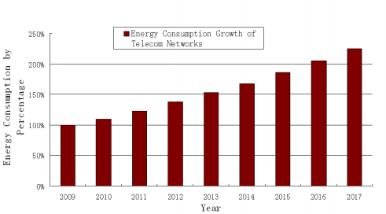

Fig. 3. Previsión de consumo de energía de las redes de telecomunicaciones.

1. optimización de la energía

Las redes ópticas energéticamente eficientes o energy efficient optical networks, son relativamente nuevas y los conceptos están en evolución para plantear de manera adecuada cada uno de ellos. Al ser un gran tema de interés se han definido las áreas donde se planea minimizar el consumo de energía y estas son:

1. Área a nivel de componentes

Se están desarrollando componentes de procesamiento totalmente ópticos altamente integrados, como memorias intermedias ópticas, tejidos de conmutación y convertidores de longitud de onda, que reducirán significativamente el consumo de energía. [1]

1. Área a nivel de transmisión

Se introducen fibras de baja atenuación y baja dispersión, transmisores y receptores ópticos energéticamente eficientes, que mejoran la eficiencia energética de la transmisión. [1]

1. Área a nivel de aplicación

Se proponen mecanismos de conectividad de red energéticamente eficientes como el "proxy" y enfoques ecológicos para la computación en nube para reducir el consumo de energía. [1]

1. Área a nivel de red

Los mecanismos de asignación de recursos energéticamente eficientes, el enrutamiento ecológico, las redes de acceso óptico de largo alcance, etc., se están investigando a nivel de red para reducir el consumo de energía de las redes ópticas.

De manera general una red está subdividida dentro de la estructura en tres partes: núcleo, metro y acceso.

* La red de core o red central es una parte importante proporcionando cobertura a nivel nacional o global. Los enlaces en la red central se extienden a grandes distancias haciendo uso de fibras ópticas puede tener unos pocos cientos o varios miles de kilómetros de longitud. La topología de malla es muy usada ya que permite mayor flexibilidad de protección y una utilización eficiente de los recursos de la red.
* La red de metro es de extensión en un área metropolitana, cubre distancias de unas pocas decenas a algunos cientos de kilómetros y se basa principalmente en un legado profundamente arraigado de redes de anillo ópticas SONET/SDH.
* La red de acceso conecta a los usuarios finales con su proveedor de servicios inmediato, permite a los usuarios finales sean empresas y clientes residenciales, conectarse al resto de la infraestructura de la red y se extiende por una distancia de unos pocos kilómetros. Se basan generalmente en topologías en forma de árbol

1. EFICIENCIA ENERGETICA EN LA RED

Las tecnologías ópticas se utilizan ampliamente en las redes de telecomunicaciones y actualmente constituyen la infraestructura de red física básica en la mayor parte del mundo, gracias a su alta velocidad, gran capacidad y otras propiedades atractivas. Las tecnologías de redes ópticas también han mejorado significativamente en la última década. Se han investigado diferentes características de las redes ópticas y se han propuesto muchos enfoques para mejorar el rendimiento de las redes ópticas. Por ejemplo, se han propuesto estrategias de enrutamiento, asignación de longitud de onda y limpieza del tráfico para hacer que la red óptica sea más rentable.[1]

No obstante, la red óptica energéticamente eficiente es un concepto nuevo, que se está investigando en los últimos años. Más grupos de investigación están empezando a centrarse en él ya que las redes ópticas energéticamente eficientes contribuirán a ahorrar la energía consumida por las TIC, y reducirán aún más el consumo energético de nuestra sociedad y protegerán nuestro medio ambiente.

La minimización del consumo de energía de las redes ópticas se puede abordar genéricamente en cuatro niveles: componente, transmisión, red y aplicación. A nivel de componentes, se están desarrollando componentes de procesamiento totalmente ópticos altamente integrados, como búferes ópticos, telas de conmutación y convertidores de longitud de onda, que reducirán significativamente el consumo de energía. Optical Switching Fabric (OSF) es más eficiente energéticamente que las interconexiones y las placas posteriores electrónicas. A nivel de transmisión, también se están introduciendo fibras de baja atenuación y dispersión, transmisores y receptores ópticos energéticamente eficientes, que mejoran la eficiencia energética de la transmisión. Los mecanismos de asignación de recursos energéticamente eficientes, el enrutamiento ecológico, las redes de acceso óptico de largo alcance, etc., se están investigando a nivel de red para reducir el consumo de energía de las redes ópticas. A nivel de aplicación, se proponen mecanismos para la conectividad de red energéticamente eficiente, como el "proxy" y enfoques ecológicos para la computación en la nube para reducir el consumo de energía.[1]

En la red central, las tecnologías ópticas se utilizan ampliamente para respaldar la infraestructura física básica y lograr alta velocidad, alta capacidad, escalabilidad, etc. Para controlar y administrar inteligentemente la red óptica, se han desarrollado varios equipos y tecnologías de administración de alto nivel. Por ejemplo, las arquitecturas de red basadas en IP (Protocolo de Internet) sobre SONET / SDH (Jerarquía digital síncrona), IP sobre WDM (Multiplexación por división de longitud de onda) o IP sobre SONET / SDH sobre WDM se han implementado durante las últimas dos décadas. Como las redes centrales exhiben arquitecturas de red multicapa, el consumo de energía de la red central debe considerarse en ambas capas de la red, es decir, la capa óptica y la capa electrónica.[1]

Fig. 4 Estructura de una red de comunicaciones ópticas[1]

En las redes centrales, la energía se consume principalmente en equipos de conmutación y transmisión de red, como enrutadores (Optical Cross-Connect), EDFA y transpondedores.La cantidad de energía consumida por las redes centrales es enorme. [1]

* 1. ***Técnicas, estrategias y procedimiento***

***Apagado selectivo de elementos de red***

Un enfoque importante para ahorrar energía en la red central consiste en apagar selectivamente los elementos inactivos de la red cuando la carga de tráfico disminuye (por ejemplo, por la noche), mientras se mantienen las funciones vitales de la red para soportar el tráfico residual. Si consideramos una representación de la jerarquía de la red como en la Fig.2, podemos ver que a menudo hay suficiente redundancia en la red para que algunos de los nodos puedan apagarse por completo cuando no se utilizan como fuente o destino del tráfico. y no son imprescindibles también como nodos de transferencia. En este contexto, un nodo se puede apagar (i) solo cuando está totalmente inutilizado, (ii) cuando el tráfico desciende por debajo de un umbral determinado, dejando la responsabilidad de desviar el tráfico residual a las capas superiores, y (iii) después de forma proactiva desviar el tráfico por otras rutas, para evitar interrupciones del tráfico. Estos tres enfoques implican una amplia gama de cargas en lo que respecta al control, la gestión y la operación de la red. Si bien el primer enfoque requiere un control de red adicional mínimo o nulo y el segundo solo requiere recopilar información de congestión, el tercer enfoque se puede aplicar solo en una red que tenga alguna forma de aprovisionamiento y / o reaprovisionamiento automático en su lugar.[1]

***Diseño de red energéticamente eficiente***

Otra forma posible de lograr la eficiencia energética es idear arquitecturas energéticamente eficientes directamente durante la etapa de diseño de la red. Por ejemplo, en [29], los autores consideran un enfoque de diseño para una red IP sobre WDM donde el consumo de energía de enrutadores IP, EDFA y transpondedores se minimiza conjuntamente. Los resultados muestran que los diferentes esquemas de acondicionamiento del tráfico tienen un impacto significativo en el diseño de eficiencia energética. En este trabajo, también se han propuesto heurísticas para minimizar el consumo de energía de los equipos de red. Los autores consideraron dos formas posibles de implementar redes IP-over WDM, es decir, no desvío y desvío de ruta de luz. En el caso de que la ruta de luz no se desvíe, todas las rutas de luz que inciden en un nodo deben terminarse, es decir, todos los datos transportados por las rutas de luz son procesados ​​y reenviados por enrutadores IP. Pero el enfoque de derivación de la ruta de luz permite que el tráfico IP, cuyo destino no es el nodo intermedio, evite directamente el enrutador intermedio a través de una ruta de luz de corte. Los resultados muestran que la derivación de la ruta de luz puede ahorrar más energía que la no derivación, lo que deriva el hecho de que la cantidad de enrutadores IP se puede reducir mientras se usa el esquema de derivación de la ruta de luz al diseñar una red central de bajo consumo energético. Además, los autores también estimaron el consumo de energía de enrutadores, EDFA y transpondedores por separado. Se muestra que el consumo total de energía de los enrutadores es mucho mayor que el de los EDFA y los transpondedores en redes IP-over WDM.[1]

***Reenvío de paquetes IP de bajo consumo***

Se ha propuesto el reenvío de paquetes consciente de la energía para reducir el consumo de energía en la capa IP. El tamaño de los paquetes IP afecta el consumo de energía de los enrutadores. Para un escenario de tráfico de tasa de bits constante, cuanto más pequeños son los paquetes IP que transfieren los enrutadores, más energía consumen. Por lo tanto, se pueden diseñar nuevos esquemas de reenvío de paquetes IP para que sean energéticamente eficientes. El tamaño de los paquetes IP se puede optimizar para ahorrar energía cuando se reenvían a través de enrutadores. Sin embargo, existe una compensación entre el retardo de conmutación de paquetes y el reenvío de paquetes IP con eficiencia energética.[1]

***Enrutamiento verde***

En las redes centrales, el enrutamiento consciente de la energía se propone como un esquema de enrutamiento novedoso, que utiliza el consumo de energía de los equipos de red como objetivo de optimización. Los autores proponen un esquema de enrutamiento consciente de la energía que considera la reconfiguración de la tarjeta de línea / chasis en los enrutadores IP. En comparación con la ruta más corta tradicional o el esquema de enrutamiento no consciente de la energía, se espera que el enrutamiento consciente de la energía ahorre una gran cantidad de energía. Esto se debe a que las tarjetas de línea y los chasis son los principales consumidores de energía en la red central y no se configuran ni utilizan de manera eficiente en los esquemas de enrutamiento tradicionales. En este esquema de enrutamiento consciente de la energía, se minimiza el consumo de energía de los enrutadores IP en las redes centrales. Además, los futuros esquemas de enrutamiento energéticamente eficientes pueden tender a ser más dinámicos, lo que puede desviar el tráfico y ahorrar energía de acuerdo con la variación del tráfico durante el día o la temporada.[1]

Fig. 5 Esquema enrutamiento verde[1]

* 1. ***Desafíos***

Las redes de comunicación evolucionan en el aspecto de que existe un aumento en los volúmenes de tráfico, dispositivos conectados y usuarios. El consumo de energía debido a la infraestructura de comunicación se convirtió en un parámetro importante a considerar y optimizar cuidadosamente durante el diseño de la red y las operaciones en tiempo real debido a este gran crecimiento.

Las tecnologías de transmisión óptica ofrecen la posibilidad de reducir significativamente el nivel general de consumo de energía de las redes de comunicación. Por esta razón, existe un interés creciente en cómo aprovechar las oportunidades de ahorro de energía que brindan las redes ópticas. Existe investigación dirigida para mejorar de la eficiencia energética de las propias redes ópticas, pero con muchas interrogantes y problemas a resolver a continuación, se explican algunos de estos problemas para tener una visión general ha lo que se enfrentan los investigadores de este nuevo campo:

* Los niveles de consumo de energía en una red óptica no se pueden reducir a expensas de otros parámetros de rendimiento de la red, por ejemplo, la capacidad de supervivencia de la conexión, latencia, niveles medios de fiabilidad de los componentes. Como resultado, los esquemas de eficiencia energética en redes ópticas ahora se han adaptado para limitar su impacto en el nivel de calidad de servicio (QoS) de las conexiones aprovisionadas [4].
* La consideración de nuevas arquitecturas de red tanto en el núcleo como en el acceso para permitir una nueva generación de servicios de red donde la optimización energética de extremo a extremo es crucial.
* Un gran desafío para la industria es escalar las redes a las demandas de aumento de capacidad, mientras se minimiza el crecimiento en el consumo de energía de la red.
* Otro inconveniente es expandir la banda de transmisión de cada fibra, produciendo más ancho de banda y por lo tanto más capacidad de datos, sin escalar la potencia correspondientemente.
* Respecto al diseño de la fibra, características físicas y mecánicas un enlace de tres centímetros de diámetro puede albergar mil fibras, el progreso continuo en el desarrollo de fibras multinúcleo y la multiplexación múltiple en cada fibra podría proporcionar hasta cinco órdenes de magnitud de crecimiento de la capacidad intrínseca a través del enlace. El problema se generar en ¿cómo explotar este ancho de banda emergente exponencialmente sin causar un aumento de energía de cinco órdenes de magnitud?
* Otro campo de investigación de la comunicación óptica centrado en el consumo de energía es la cuestión de la energía necesaria para la regeneración de señales a lo largo de trayectos de propagación de fibra de larga distancia. Si se necesita la regeneración de la señal a lo largo de la ruta, entonces se requieren transceptores adicionales y la energía asociada al sistema para cada regeneración aumenta rápidamente el consumo total de energía [5]. Dado que el formato de modulación y la codificación del canal determinan el alcance de un sistema de transmisión, existe una oportunidad considerable para las compensaciones de diseño en el sistema transceptor; explotarlos con respecto a la energía y el costo logrará la mayor eficiencia general del sistema para un requisito dado.

Todos estos esfuerzos son la prueba de un área de investigación todavía floreciente que busca soluciones de vanguardia hacia la eficiencia energética en las redes ópticas.

* 1. ***Alternativas***, ***Mecanismos***, ***Esquemas***

Para minimizar el consumo de energía, las ONU permanecen en modo de suspensión la mayor parte del tiempo mientras se adhieren a la asignación de la OLT. Mostramos cómo estar en EMM produce un ahorro de energía considerable para una ONU en comparación con el caso de PIS. Además, presentamos cómo el esquema de programación del modo de suspensión tiene un impacto en la energía y el rendimiento de retardo de las ONU EMM. El período de reposo y el tiempo de activación se pueden calcular y asignar utilizando un algoritmo de programación centrada en aguas arriba (UCS) o un algoritmo de programación centrada en aguas abajo (DCS).[6]

***Diseño de programador energéticamente eficiente***

El EPON admite la gestión de energía en la capa MAC y las ONU deben negociar con el OLT para decidir los parámetros de ahorro de energía. Los parámetros de ahorro de energía incluyen el tiempo para dormir y despertarse. Teóricamente, el control de ahorro de energía puede iniciarse en la OLT o en las ONU, si están en un estado inactivo, donde no se recibirán ni enviarán paquetes. Sin embargo, como la ONU es un nodo de agregación que recopila tráfico de redes de bajo nivel y retransmite a la OLT, se asume comúnmente que las ONU siempre tienen datos en cola para transmisión ascendente. En este trabajo, consideramos solo el mecanismo de ahorro de energía activado por OLT. Nos enfocamos en el diseño del protocolo de EMM y los esquemas de programación para maximizar el ahorro de energía sujeto a la restricción del retardo de paquetes.[6]

Con respecto a la asignación de ancho de banda, dado que el MPCP es un protocolo de control central, el OLT tiene pleno conocimiento para asignar ancho de banda de transmisión tanto en sentido ascendente como descendente. Esto implica que el orden de las ONU concedidas y la cantidad de ancho de banda concedido están determinados por la OLT. Una solución intuitiva para el programador de EMM es agregar el tráfico descendente para minimizar el tiempo asignado a las ONU para estados inactivos. El diseño general de EPON basado en EMM propone las siguientes funciones en OLT y ONU:[6]

**Operación del OLT**

La OLT puede almacenar en búfer el tráfico descendente y programar el período de transmisión apropiado para cada ONU. Para cumplir con el requisito de QoS del tráfico sensible al retardo, el ancho de banda descendente se asigna de manera que cada paquete pueda ser servido antes de su fecha límite. El mensaje de control original GATE se modifica con campos adicionales que indican el tiempo de suspensión asignado y el tiempo de activación. Para asignar el tiempo de activación para la próxima transmisión ascendente, la OLT necesita calcular el tiempo que tarda una ONU en cargar y descargar paquetes de datos. Teniendo en cuenta el tiempo de activación para transmitir el paquete ascendente, la OLT determina y asigna las ventanas de transmisión ascendente para todas las ONU. En cuanto al tiempo de activación para recibir el siguiente paquete descendente, dado que la OLT conoce completamente el número de datos descendentes almacenados en búfer, puede calcular y programar la transmisión descendente.[6]

**Operación del ONU**

Después de programar el período de suspensión, la OLT envía un mensaje de control a la ONU para obtener el permiso para pasar al modo de suspensión. Al recibir este mensaje con los parámetros de hora de inicio de suspensión y de activación desde suspensión, la ONU entra en modo de suspensión. Después de un modo de reposo, la ONU vuelve al modo de reposo nuevamente. Las ONU programadas deben activarse de acuerdo con la hora de activación asignada y verificar el mensaje GATE (G) en modo de suspensión. Al recibir el mensaje Gs, la ONU deriva el período de reposo y obedece la asignación de ancho de banda ascendente y descendente asignada. En cuanto al anuncio del período de subtrama en sentido ascendente, el tiempo de activación asignado implica su siguiente tiempo de acceso a la transmisión en sentido ascendente. Para un mensaje Gs que anuncia el período de la subtrama en sentido descendente, la ONU debe despertarse a la hora de despertar notificada para recibir los datos almacenados en la memoria intermedia y luego volver a dormir.[6]

***Algoritmo Upstream Centric Scheduling (UCS)***

La idea principal del esquema UCS es que la OLT asigna el período de activación a las ONU de acuerdo con su asignación ascendente correspondiente. La OLT otorga el ancho de banda ascendente sondeando cada ONU. Durante el período de subtrama en sentido ascendente concedido, la ONU está despierta. Una vez que una ONU pasa al estado despierto, la OLT con el algoritmo UCS solo transmite paquetes descendentes a la ONU despierta y pone en cola los paquetes destinados a las ONU en reposo en un búfer.[6]

Fig. 6 Diagrama de flujo del algoritmo UCS diseñado en la OLT

El programador basado en UCS es simple porque el período de suspensión se determina en función de la transmisión ascendente. Una OLT con el programador basado en UCS utiliza la ONU activa, que se asigna a la transmisión ascendente como destino para recuperar los datos almacenados en búfer. El algoritmo se presenta en el diagrama de flujo de la Fig. 6. Sin embargo, el rendimiento de la latencia de datos en sentido descendente y la utilización del ancho de banda puede no satisfacerse debido a la dependencia del período de subtrama en sentido ascendente, la secuencia de interrogación en sentido ascendente y el número total de la ONU activas. Una desventaja de este esquema es que no es adecuado para tráfico sensible al retardo debido al mayor retardo de cola experimentado en la OLT.[6]

***Algoritmo Downstream Centric Scheduling (DCS)***

El diagrama de flujo del algoritmo DCS implementado en la OLT se describe en la Fig. 7. Comparado con el algoritmo UCS, la OLT verifica los datos disponibles en la memoria intermedia y actualiza el período de reposo para la ONU de destino con un mensaje GATE en modo de reposo. El tiempo de activación se calcula y asigna con precisión, de modo que la ONU pueda estar activa para realizar la siguiente transmisión ascendente o descendente. Dado que las operaciones del mecanismo de programación anterior requieren que la OLT ubique el siguiente paquete en la memoria intermedia para calcular el tiempo de activación, las ONU que no tienen más paquetes en cola no pueden ingresar al modo de suspensión. En este caso, la OLT asigna el período de reposo como cero.[6]

Fig. 7 Diagrama de flujo del esquema de programación centrada en descargas (DCS)[6]

* 1. ***Ventajas/Beneficios***

Los sistemas de acceso de fibra son más eficientes en términos de energía por bit transferido que otras tecnologías heredadas, como sus contrapartes de cobre, porque presentan una menor pérdida de transmisión y un mayor ancho de banda. Mediante investigaciones se analiza que comúnmente la red de acceso representa más del 80% del consumo total de energía de una red fija y, por lo tanto, es un área importante de investigación sobre redes energéticamente eficientes. Las mejoras, ventajas o beneficios del uso de energía se reflejan en diferentes técnicas, propiedades, funciones de la red como se indica a continuación y son tomadas de la referencia [7]

***Modo de suspensión***

El modo de suspensión es un método de reducción de energía al apagar partes del sistema cuando el tráfico ofrecido es menor que la capacidad total del sistema. El objetivo es hacer que el consumo medio de energía sea lo más proporcional posible a la carga de tráfico. La mayor parte del esfuerzo en investigación y estandarización se ha centrado en implementar el modo de suspensión en una ONU de un TDM-PON, pero esta técnica también se puede aplicar al OLT en algunas tecnologías de acceso. Un estado de bajo consumo de energía es un estado en el que partes del sistema se apagan para reducir el consumo de energía. Por ejemplo, en el estado de escucha, el transmisor se apaga mientras el receptor permanece encendido, mientras que en el estado de suspensión tanto el transmisor como el receptor se apagan, lo que resulta en el menor consumo de energía.

La ONU puede activar localmente la transición cuando el tráfico ascendente llega a su interfaz de usuario, pero es un problema más complicado para la ONU saber cuándo pasar al estado activo para la recepción de tráfico descendente desde la OLT. Normalmente se siguen dos enfoques:

1. Modo dormido en el que la ONU pasa del estado activo a plena potencia al estado de escucha de baja potencia.
2. Modo de reposo cíclico en el que la ONU cambia periódicamente entre el estado activo de alta potencia y el estado de reposo de baja potencia.

Las transiciones periódicas a un estado activo intermedio, que se conoce como estado de sonda, permiten que la ONU reciba un indicador de la OLT si el tráfico descendente relevante está esperando en la OLT. Cuando la ONU recibe un indicador de que hay tráfico en espera, la ONU sale del modo de suspensión al estado activo de máxima potencia. Si no hay tráfico pendiente, la ONU vuelve al estado de bajo consumo y reanuda el modo de suspensión cíclico.

***Bit Interleaving PON***

Se desarrolla en el contexto de GreenTouch como un nuevo enfoque para TDM-PON energéticamente eficiente. La idea detrás del protocolo de entrelazado de bits es que si una ONU puede determinar qué bits están destinados a otras unidades, estos bits no deben someterse a un procesamiento posterior, como sincronización, descodificación, descodificación de errores y destrama. En un TDM-PON, solo una pequeña fracción de la tasa de bits total se destina a una ONU particular, por lo que se pueden lograr ahorros de energía significativos.

Velocidades de reloj más lentas, memoria más pequeña y la eliminación de los requisitos de procesamiento paralelo contribuyen a un diseño de energía eficiente de una ONU. Un BiPON ONU también exhibe un menor consumo de energía estática causado por una fuga de transistores que un TDM-PON convencional por dos razones:

1. Un procesamiento simplificado da como resultado un diseño de circuito lógico mucho más pequeño o una menor cantidad de transistores.
2. Porque el diseño de la ONU se puede operar a un reloj más lento, por lo que se puede realizar utilizando un proceso de transistor CMOS de umbral alto.

Una velocidad de reloj más lenta también permite técnicas de diseño de circuitos de escalado de voltaje más agresivas, lo que reduce aún más la disipación de potencia dinámica.

***Mejoras en la eficiencia del transceptor óptico***

Es posible mejorar la eficiencia energética de los componentes ópticos en un sistema de acceso de fibra PTP explotando la baja tasa de abonados y el presupuesto óptico. Un transceptor PTP con un transmisor optimizado y un fotodetector de avalancha a 155 Mbit/s puede incluso consumir 70 veces menos que un transceptor típico usado en un GPON.

Mientras opera a velocidades de reloj más lentas y corrientes láser más bajas, el transceptor PTP puede usar un controlador de E/S CMOS de un solo extremo de bajo voltaje, en lugar de la lógica de modo de corriente convencional (CML) o la señal diferencial de bajo voltaje (LVDS) que normalmente consumir más energía. Al introducir circuitos de transmisor y receptor programables, también es posible controlar de forma adaptativa la potencia de lanzamiento óptico y la correspondiente ganancia de señal del receptor en el amplificador de transimpedancia (TIA) tanto en el OLT como en las ONU para optimizar su punto de funcionamiento.

Estos enfoques de ahorro de energía también se pueden aplicar a los sistemas WDM PON, en los que el enlace virtual punto a punto se transmite a través de un canal de longitud de onda en lugar de una conexión de fibra dedicada. Una mejora adicional en el nivel de los componentes es emplear un láser WDM sintonizable menos frío o un amplificador óptico semiconductor reflectante menos frío (RSOA), que tienen el beneficio de una alta precisión de longitud de onda sin utilizar un TEC que consume mucha energía.

***Interruptor de agregación energéticamente eficiente***

Se mejorar la eficiencia energética del tejido de conmutación en los sistemas de acceso considerando la utilización de red relativamente baja y la función de agregación típica. Específicamente en los sistemas PTP actuales, el OLT se basa en la tecnología Ethernet conmutada, que se diseñó originalmente para conectividad de red de muchos a muchos con un ciclo de trabajo del 100%. Si las direcciones de destino se configuran jerárquicamente, un conmutador binario basado en árbol puede reenviar paquetes descendentes a la ONU correspondiente sin una operación complicada de búsqueda de direcciones.

Un conmutador binario también permite la agregación de tráfico ascendente sin consumir energía en la operación de búsqueda de direcciones. En base a diseños y simulaciones a nivel de puerta tal interruptor binario bidireccional basado en árbol. Existen modelos que incluye todas las colas necesarias para mitigar la congestión ascendente. Los resultados de estas simulaciones muestran que una red de acceso óptico con tal conmutador binario podría, en teoría, consumir menos de 100 μ/usuario, es decir, el consumo de energía del conmutador se vuelve insignificante en comparación con el consumo de energía total de todas las interfaces e interconexiones físicas.

***Filtrado de banda en OFDMA-PON***

Se reduce el consumo de energía de una ONU seleccionando un conjunto relevante de subportadoras contiguas con un filtro de paso de banda. La ONU no necesita procesar todo el espectro y, por lo tanto, puede operar funciones que consumen mucha energía como ADC/DAC y DSP a velocidades mucho más bajas que el agregado.

Se han mencionado algunos ejemplos de cómo se reduce el consumo de energía gracias a la eficiencia energética en las redes ópticas desarrolladas por los investigadores, empresas, etc., también existen beneficios a nivel de equipos, materiales, fibras, entre otros que buscan acoplarse cada vez más a mejorar tanto para brindar una mejor calidad de servicio como también para reducir el consumo de energía.

1. Utilización de Green Energy

La energía verde es cualquier tipo de energía que se genera a partir de recursos naturales, como la luz solar, el viento o el agua. En el campo de las telecomunicaciones y siendo específico, dentro de las redes ópticas debido al rápido crecimiento del tráfico de datos, el problema del consumo de energía es un gran problema para el desarrollo de las redes.

Recientemente, se han realizado importantes esfuerzos para reducir el consumo de energía de las redes inalámbricas y cableadas. Los enfoques de la eficiencia y energía verde se basan en los siguientes cuatro aspectos y son tomados de la referencia [8]:

1. Topologías de eficiencia energética
2. Protocolos de eficiencia energética
3. Arquitecturas de eficiencia energética
4. Gestión de eficiencia energética.

***Topologías de red energéticamente eficientes***

Convencionalmente, el diseño de topología en redes se concentra en mejorar la capacidad y las métricas de QoS. Incluso para redes con las mismas ubicaciones de nodos, diferentes topologías pueden resultar en redes con diferente rendimiento, por ejemplo, en términos de retardo de propagación, congestión, supervivencia, etc. El control de topología es un enfoque importante para conservar energía en redes inalámbricas.

Con la expansión en la escala y la capacidad de las redes centrales se emplean más dispositivos que consumen más energía (enrutador IP, transpondedores, etc.). Para mejorar la utilización de los recursos de la red y reducir el número de dispositivos que consumen energía, se ha prestado más atención al diseño de topología virtual en redes ópticas.

***Protocolos de red energéticamente eficientes***

Con el aumento del consumo de energía de las redes, se ha comenzado a trabajar cada vez más en protocolos de red para centrarse en el ahorro de energía. Existen protocolos de eficiencia energética que se centran en tres aspectos:

* Protocolos de enrutamiento energéticamente eficientes
* Protocolos de ingeniería de tráfico energéticamente eficientes
* Protocolos de modo de suspensión energéticamente eficientes.

***Arquitecturas de red energéticamente eficientes***

La arquitectura de la red es otro factor que influye en el consumo de energía de las redes. Para lograr la eficiencia energética en las redes, la mayoría de los estudios existentes sobre arquitecturas de redes energéticamente eficientes se basan en la transmisión de datos, el diseño de la distribución estructural, etc.

***Gestión de redes energéticamente eficientes***

La gestión en redes utiliza actividades, procedimientos y herramientas para operar, administrar y mantener sistemas en red. Todas las acciones de gestión de redes consumirían mucha más energía bajo el increíble aumento de la demanda de tráfico en las redes. Por tanto, la gestión energéticamente eficiente es importante. La gestión energéticamente eficiente de las redes se tiene en relación con dos aspectos:

* La gestión energéticamente eficiente a nivel de hardware
* La gestión energéticamente eficiente a nivel de red.

1. Esquemas de protección/restauración de una red pon

De manera general para el transmisor vamos a usar el siguiente esquema:

Fig. 8 Esquema del transmisor

Mientras que para el receptor se usa la siguiente estructura:

Fig. 9 Esquema del receptor

En la actualidad, las tecnologías de protección PON comúnmente utilizadas son los cuatro tipos de protección A, B, C y D definidos en las normas ITU-TG.984 [8]. El rango de protección de los tipos A y B es la protección desde el puerto PON del OLT al divisor óptico. La diferencia entre los dos es si el puerto PON de la OLT está incluido en el rango de protección. El alcance de protección de los tipos C y D es una protección integral desde el puerto PON de la OLT hasta el puerto PON de la ONU. La diferencia entre los dos es si el puerto PON de la ONU está incluido en el alcance de protección. La figura 8 presenta de manera general el diseño de los cuatro tipos de redes de protección, se harán uso posteriormente de diversos ejemplos y estos serán diseñados en OptiSystem para su aplicación.[12]

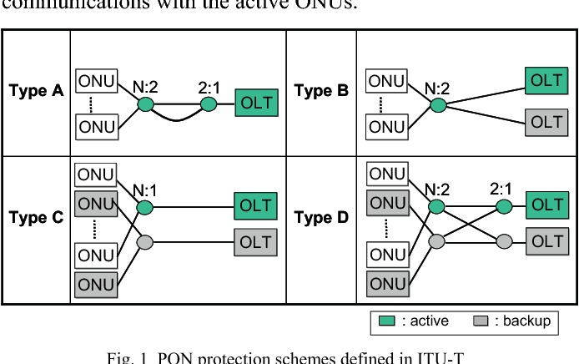

Fig. 10. Esquemas de protección PON definidos en UIT-T. [9]

***Tipo de protección PON A***

El tipo de protección PON A utiliza principalmente un solo puerto PON para el OLT, que tiene un interruptor óptico 1×2 incorporado para la compuerta del módulo óptico y luego cambia la línea de trabajo. En la red de distribución óptica (ODN), se utiliza un divisor óptico 2:N, y se establecen dos enlaces de fibra óptica de respaldo entre el divisor óptico y la OLT, relativamente independientes y mutuamente de respaldo. La OLT detectará el estado de la línea periódicamente. Cuando falla el enlace óptico, cambia al enlace óptico de respaldo.

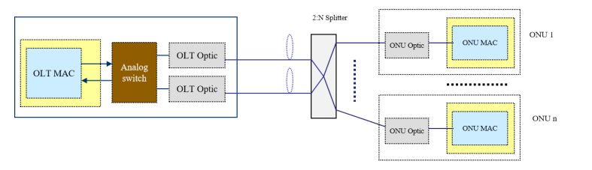

Fig. 11. Esquema Tipo de protección PON A.

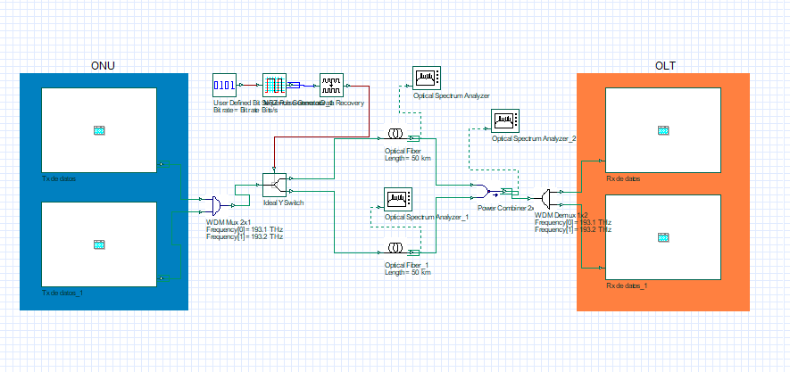

Fig. 12. Esquema Tipo de protección PON A implementado en OptiSystem.

Para visualizar los resultados del diseño se hace uso de un switch analógico que se activa de forma manual, cuando recibe unos cero lógicos trabaja con la fibra principal, pero al recibir un uno lógico que es un indicativo de que existe un problema se trabaja con la fibra de respaldo. Se colocan dos analizadores de espectros. En primera instancia solo funciona el enlace de la fibra principal como lo indican las siguientes figuras:

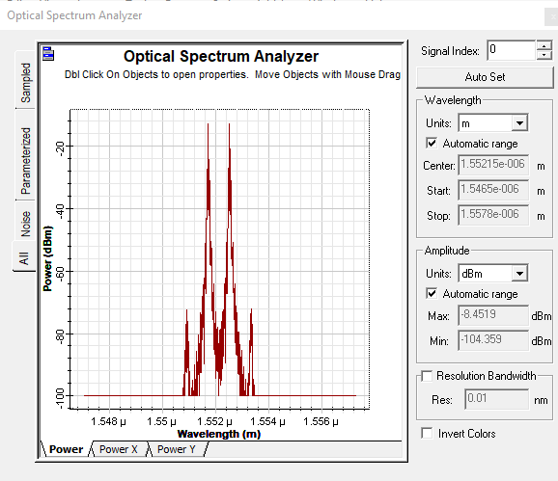

Fig. 13. Espectro analizado de la fibra principal de 50 km en la red de protección PON A.

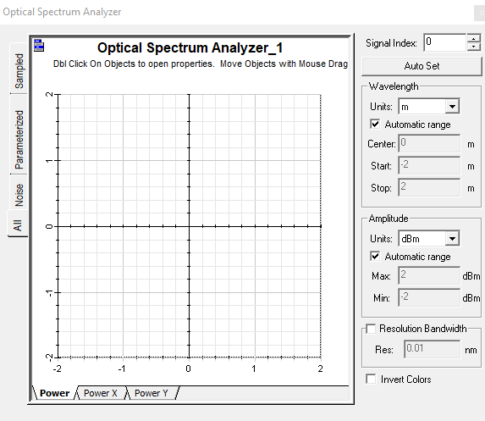

Fig. 14. Espectro analizado de la fibra de respaldo de 50 km en la red de protección PON A.

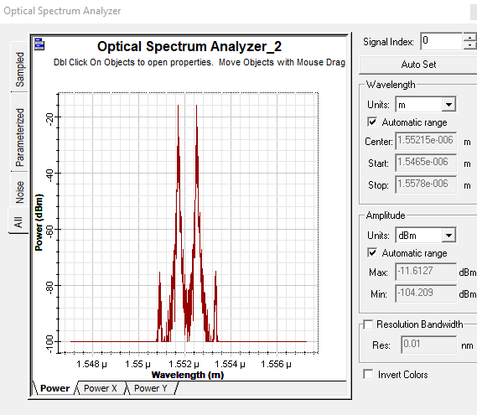

Fig. 15. Espectro analizado después del cruce de la fibra en la red de protección PON A.

Como se observa en la figura 11 y 13, se tiene el mismo espectro y en la figura 12 no se presenta un resultado ya que se encuentra únicamente conmutado hacia la fibra principal. Ahora se envía un uno lógico para cambiar la conmutación y hacer uso de la fibra de respaldo corroborando su funcionamiento y el propósito de este esquema de protección.

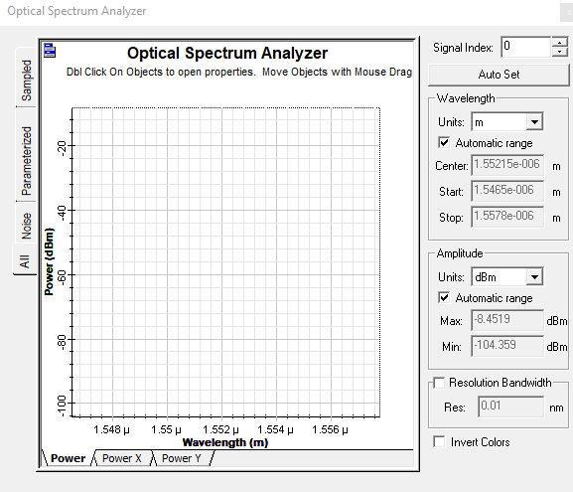

Fig. 16. Espectro analizado de la fibra principal de 50 km en la red de protección PON A.

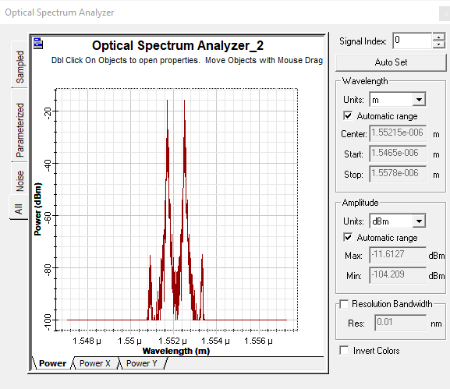

Fig. 17. Espectro analizado de la fibra de respaldo de 50 km en la red de protección PON A.

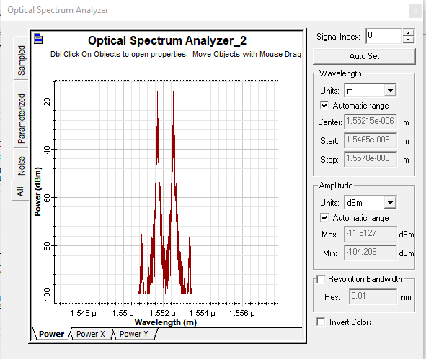

Fig. 18. Espectro analizado después del cruce de la fibra en la red de protección PON A.

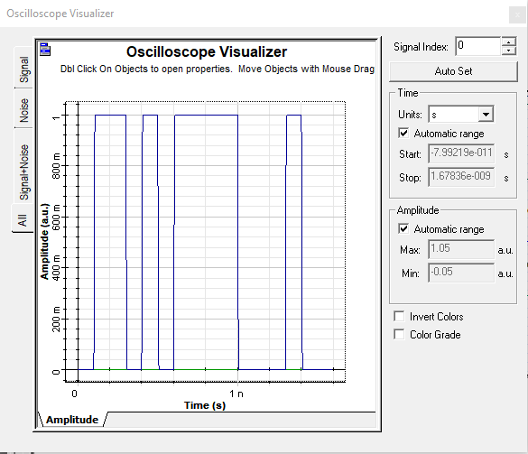

Fig. 19. Bits de datos en transmisión.

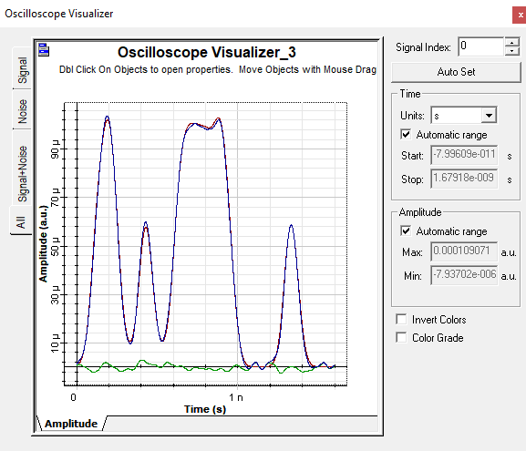

Fig. 20. Bits de datos en recepción.

***Tipo de protección PON B***

Los dos puertos PON de OLT en el tipo de protección PON B adoptan módulos ópticos y chips MAC PON independientes y se identifican como el puerto PON principal y el puerto PON de respaldo. El puerto PON principal está en un estado de trabajo y el puerto PON en espera está en un estado de respaldo en frío.

En el uso del divisor óptico de ODN, dos enlaces de fibra óptica de respaldo mutuo relativamente independientes se conectan simultáneamente entre el divisor óptico y la OLT. El OLT garantiza que la información comercial del puerto PON principal pueda respaldarse de forma síncrona e inspeccionar periódicamente el estado de la línea y el estado operativo del puerto PON. Cuando falla el enlace de fibra principal o el puerto PON, la OLT cambia inmediatamente al puerto PON de respaldo y al enlace de fibra. El puerto PON de respaldo puede mantener los atributos de servicio de la ONU sin cambios y el servicio se transfiere al enlace de respaldo.

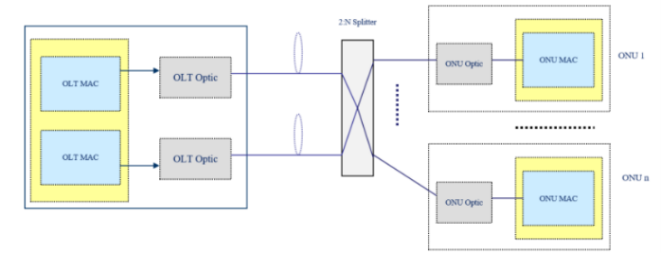

Fig. 21. Esquema Tipo de protección PON B. [8]

*Esquema Tipo B simple*

En esta configuración, se proporciona protección en las principales áreas de preocupación, que incluyen la fibra de alimentación y el equipo OLT con hojas OLT separadas (o chasis separados en el caso de los OLT de doble parental) para el funcionamiento y la protección de OLT.

Características:

* Sin equipo se proporciona redundancia en las ONU o fibras de alimentación. Por lo tanto, no proporciona protección ONU o ODN completa.
* El tipo B proporciona la capacidad de conmutación automatizada, pero con un puerto PON adicional en la OLT.
* La OLT con capacidad de protección realiza la conmutación si la PON en funcionamiento falla sin modificar las ONU conectadas.
* Los problemas relacionados con el monitoreo de equipos y fibra en el enlace de protección deben abordarse y, como tales, se dejan en manos del implementador del sistema OLT.
* Si la fibra OLT o de alimentación no está disponible, todos los suscriptores de PON pierden el servicio.
* Si una ONU o fibra de caída no está disponible, solo los abonados conectados a esa ONU pierden el servicio.
* Dado que los recursos de protección en el Tipo B son compartidos por todos los suscriptores en esa PON, el costo de protección por suscriptor es significativamente menor que el Tipo C.
* La protección Tipo B usa un divisor de potencia óptica 2 × N que cuesta aproximadamente lo mismo que un divisor 1x N y no introduce ninguna pérdida óptica adicional.
* Esta arquitectura es relativamente simple, barata y de interés principal para la mayoría de los operadores, especialmente para las empresas residenciales y pequeñas y medianas.

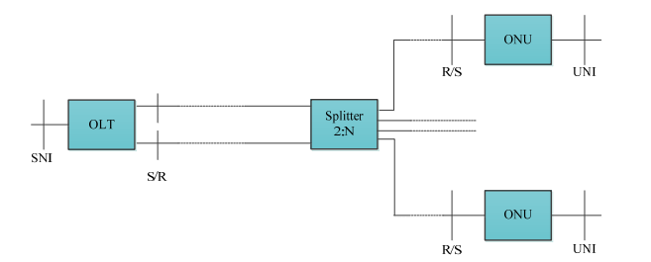

Fig. 22. Esquema de protección Tipo B Simple. [10]

La figura 21 indica el esquema simple Tipo B implementado en OptiSystem, como se indicó en las características esta configuración ofrece redundancia a las ONU conectadas y que se encuentran siempre en funcionamiento.

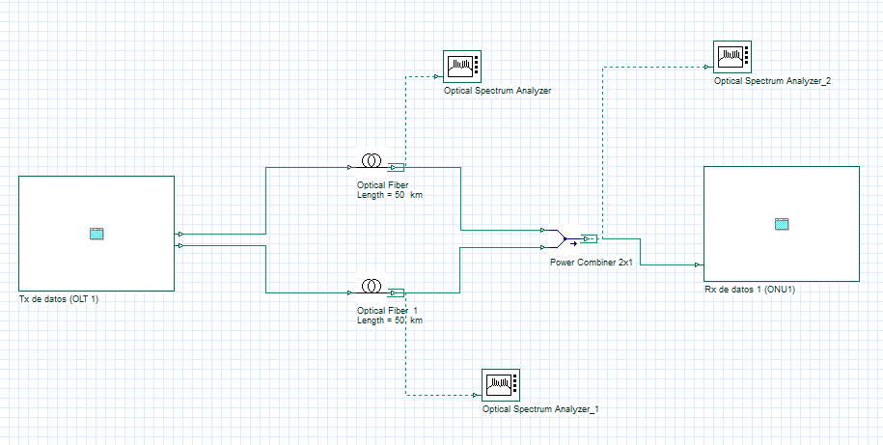

Fig. 23. Esquema Tipo de protección PON B implementado en OptiSystem.

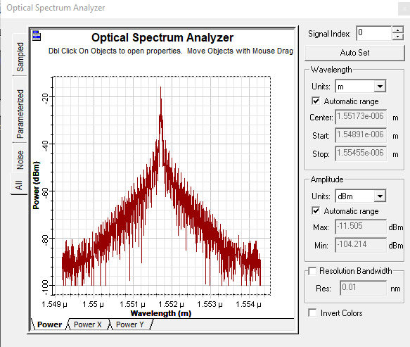

Fig. 24. Espectro analizado de la fibra principal de 50 km en la red de protección PON B.

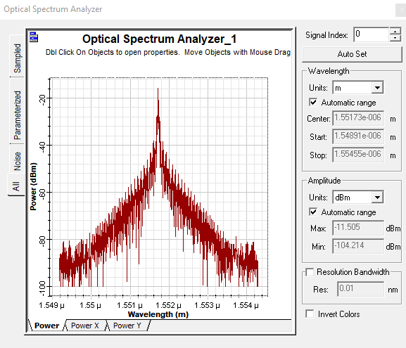

Fig. 25. Espectro analizado de la fibra de redundancia de 50 km en la red de protección PON B.

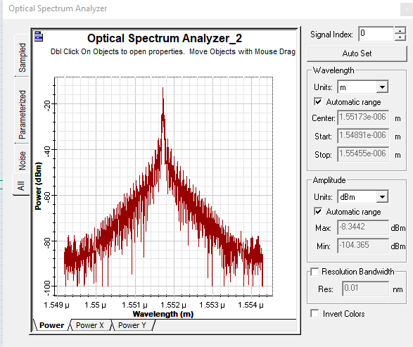

Fig. 26. Espectro analizado después del cruce de la fibra en la red de protección PON B.

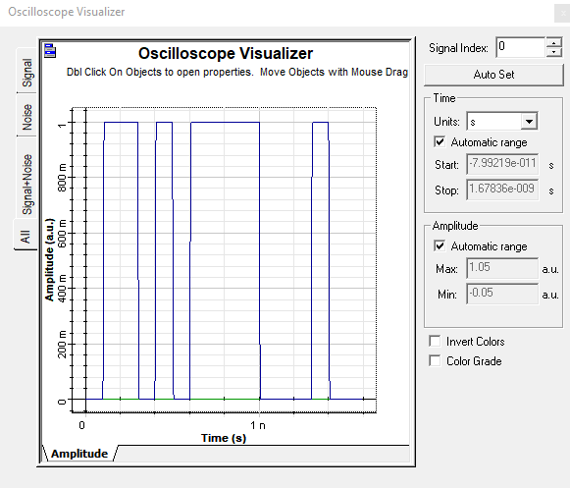

Fig. 27. Bits de datos en transmisión.

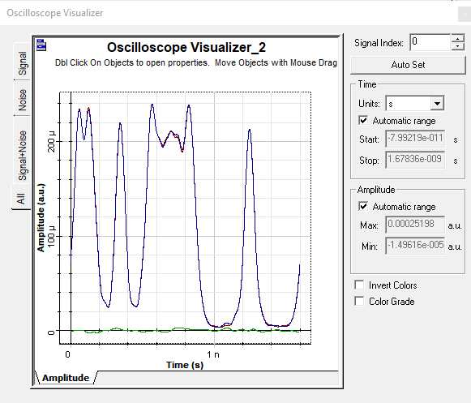

Fig. 28. Bits de datos en recepción.

*Esquema Tipo B doble paternidad*

El OLT en espera puede residir junto con el OLT principal en funcionamiento en la misma ubicación de la oficina central, pero no es deseable cuando se protege contra fallas catastróficas. Para abordar esto, una opción es el uso de PON de doble parental como se muestra en la Figura 27.

Cualquier suscriptor está conectado a dos OLT (en funcionamiento y protección) en diferentes ubicaciones geográficas mediante un divisor óptico 2x N. Durante el funcionamiento normal, las ONU se clasifican y se comunican con la OLT en funcionamiento. En el caso de una rotura de fibra o del equipo OLT o falla del nodo, la protección OLT puede tomar el control de la PON. Con la crianza dual, los OLT pueden ser incluso de diferentes fabricantes.

Cabe señalar que, con la paternidad dual, el proceso de duplicación de la base de datos OLT en funcionamiento para la OLT de protección puede necesitar definirse por razones de interoperabilidad. De lo contrario, la paternidad dual puede seguir siendo un método patentado de protección PON.

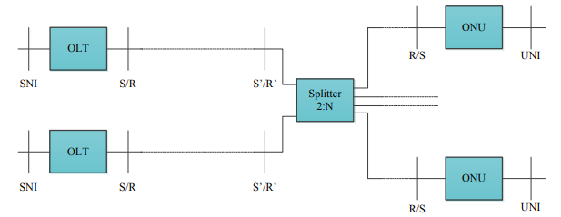

Fig. 29. Protección tipo B de doble paternidad. [10]

La siguiente figura es la aplicación de este tipo de red en el simulador OptiSystem. Se hace uso de un switch que conmuta entre la OLT principal y de respaldo, posteriormente se envía cualquiera de las dos señales dependiendo de si existe un error o no para usar la OLT de respaldo por dos fibras aplicando redundancia, posteriormente se hace uso de un splitter 2:1 para ser recibida por la ONU correspondiente.

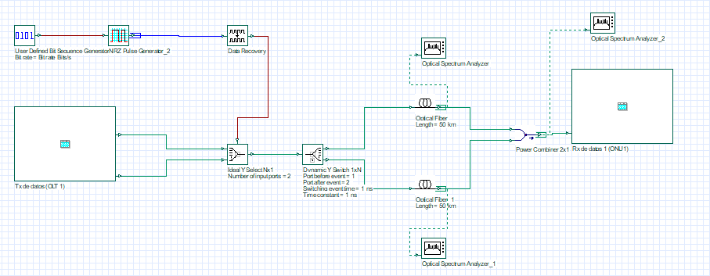

Fig. 30. Esquema Tipo de protección PON B doble paternidad implementado en OptiSystem.

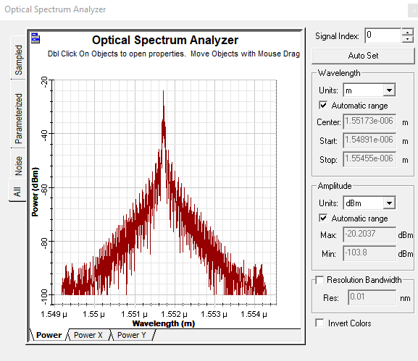

Fig. 31. Espectro analizado de la fibra principal de 50 km en la red de protección PON B doble paternidad.

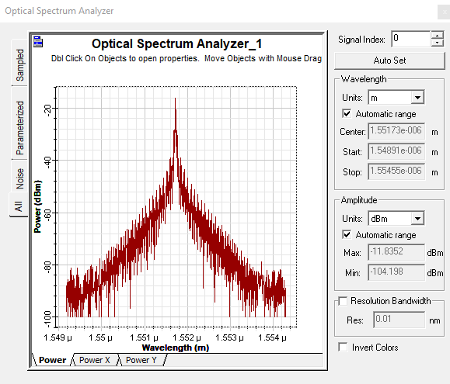

Fig. 32. Espectro analizado de la fibra de redundancia de 50 km en la red de protección PON B doble paternidad.

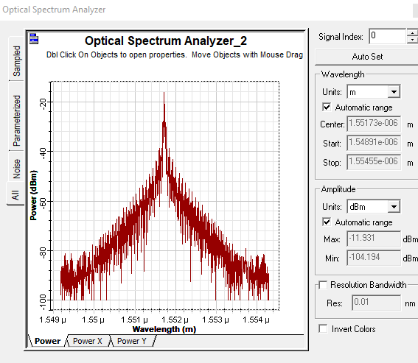

Fig. 33. Espectro analizado después del cruce de la fibra en la red de protección PON B doble paternidad.

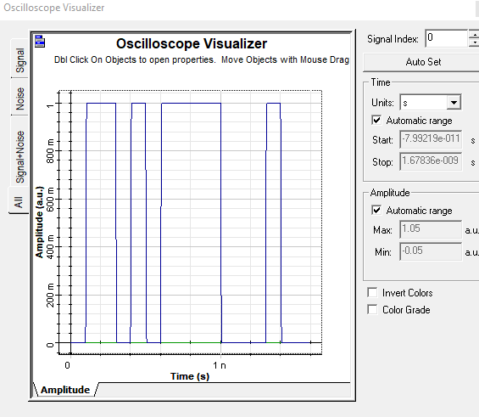

Fig. 34. Bits de datos en transmisión.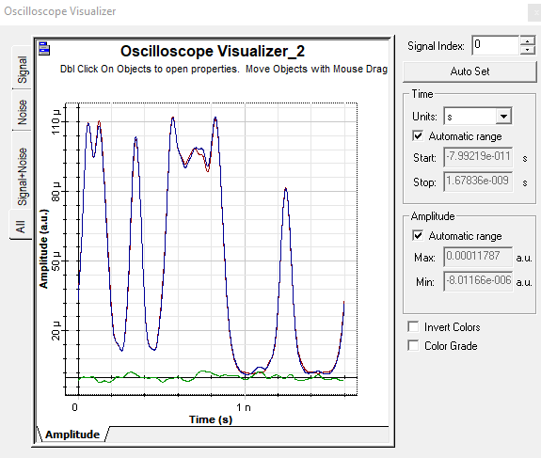

Fig. 35. Bits de datos en la recepción.

Posteriormente, se envía un uno lógico para hacer uso de la OLT de respaldo, es obvio que los resultados serán los mismo y la redundancia aplicada de igual forma.

***Tipo de protección PON C***

El tipo de protección PON C utiliza dos puertos PON en la OLT, y los puertos PON de reserva principales son una copia de seguridad activa mutua. ONU utiliza un PON MAC y diferentes módulos ópticos; un conmutador óptico 1×2 está integrado frente al puerto PON. Se utilizan dos divisores ópticos 1:N para establecer dos enlaces de fibra óptica independientes y de respaldo mutuo entre la ONU y la OLT. La OLT garantiza que la información de servicio del puerto PON principal se puede respaldar en el puerto PON de respaldo simultáneamente. Tanto la ONU como la OLT detectan el estado del enlace y deciden si cambiar de acuerdo con el estado del enlace.

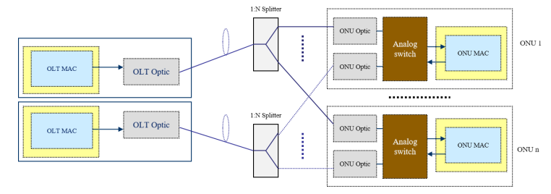

Fig. 36 . Esquema Tipo de protección PON C.

La figura 35 muestra la implementación del esquema Tipo C en OptiSystem, se hace uso de dos OLT, una principal y otra de Backup que envían información a la ONU correspondiente.

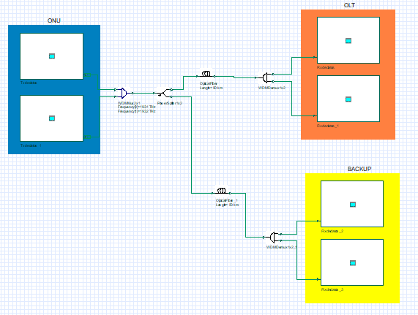

Fig. 37. Esquema Tipo de protección PON C implementado en OptiSystem.

El esquema de protección tipo C es una solución sencilla pero costosa debido a que se debe disponer de un backup, el cual tiene la función de albergar la misma información que será recibida por el OLT, esto si el OLT llegara a dañarse de alguna manera, es importante mencionar que esta solución no se la podría aplicar en todos los casos debido al excesivo costo que conlleva, sin embargo, en situaciones donde se maneje información sumamente delicada se debería optar por el esquema de protección, siendo este el ideal para estos casos.

En la figura 38 se tiene la secuencia de datos original, esta secuencia será enviada a través de las dos fibras ópticas, en la teoría las secuencias no deben cambiar ya se usa la misma fuente, pero en un ambiente real puede variar.

Fig. 38 Secuencia original de datos

En la figura 39 se presenta el espectro óptico de la señal, el cual consta de dos señales a las frecuencias de 193.1 THz y 193.2 THz, estas frecuencias corresponden a la grilla de frecuencias comúnmente conocida.

Fig. 39 Espectro óptico que pasa por la fibra 1

En la figura 40 se presenta el mismo espectro que en la figura 39, sin mayores cambios aparentes, solo que después de la fibra se puede notar la aparición de longitudes de onda parásitas, lo cual influye en la recepción.

Fig. 40 Espectro óptico que pasa por la fibra

Finalmente se tiene la secuencia de datos recuperada en la figura 41, si la comparamos con la secuencia original esta mantiene la secuencia correcta, pero con una disminución en la amplitud de algunos datos esto puede deberse como ya mencionó a la aparición de longitudes de onda parasíticas, ya que como se sabe dicho efecto es propio al momento de realizar una multiplexación con longitudes de onda, sin embargo con la ayuda de un regenerador 3R se podría solucionar dicho problema .

Fig. 41 Secuencia de datos recurada

***Tipo de protección PON D***

En el tipo de protección PON D, los puertos PON duales OLT, los puertos PON duales ONU, la fibra troncal, el divisor óptico y la fibra de distribución son todos redundantes duales. Tanto el puerto OLT PON principal como el de reserva están en condiciones de funcionamiento. OLT garantiza que la información de servicio del puerto PON activo se puede respaldar en el puerto PON de respaldo sincrónicamente. Como resultado, el puerto PON de respaldo puede mantener los atributos de servicio de la ONU sin cambios durante el proceso de conmutación de protección.

ONU utiliza diferentes chips PON MAC y diferentes módulos ópticos. La ONU debe asegurarse de que la información de servicio del puerto PON primario pueda respaldarse en el puerto PON de respaldo simultáneamente para que la ONU pueda mantener los atributos del servicio local durante el proceso de conmutación de protección del puerto PON. Los puertos PON principal y de respaldo de la ONU están en un estado de funcionamiento. El puerto PON de respaldo no necesita realizar la configuración de inicialización de la ONU y la configuración de atributos de servicio durante el proceso de conmutación de protección del puerto PON. Tanto la ONU como la OLT detectan el estado del enlace y deciden si cambiar de acuerdo con el estado del enlace.

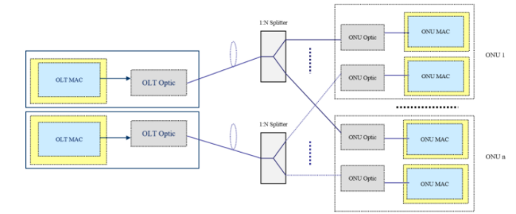

Fig. 42. Esquema Tipo de protección PON D.

La figura 37 indica la implementación de este Tipo de Esquema de Protección D en OptiSystem, como se explica anteriormente las dos OLT están en funcionamiento y se aplica redundancia a través de las dos fibras de 50 km, que son pasadas a través de un splitter 1:2 hacia cuatro ONU en la recepción.

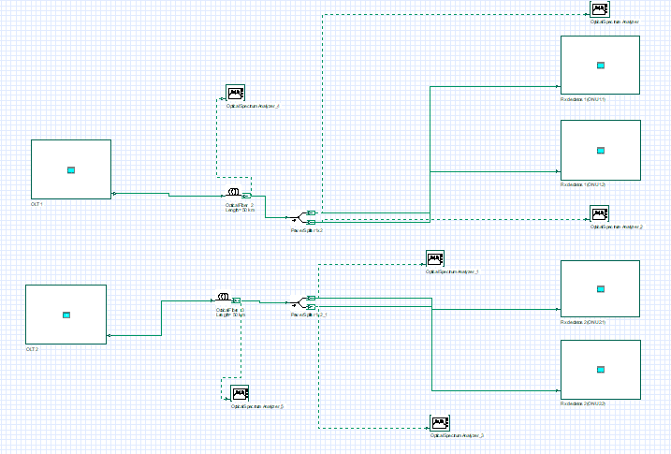

Fig. 43. Esquema Tipo de protección PON D implementado en OptiSystem.

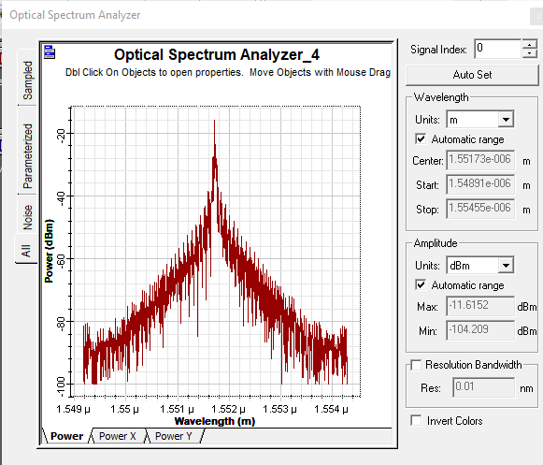

Fig. 44. Espectro analizado de la fibra principal de 50 km en la red de protección PON D.

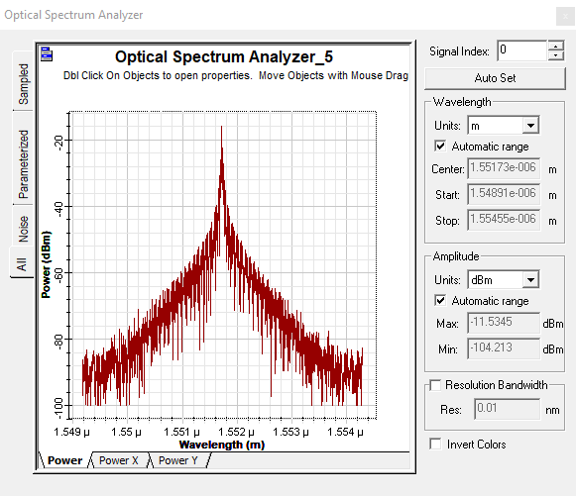

Fig. 45. Espectro analizado de la fibra de redundancia de 50 km en la red de protección PON D.

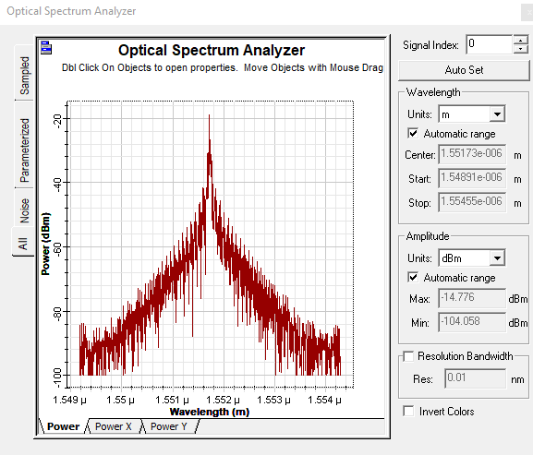

Fig. 46. Espectro analizado después del cruce de la fibra en la red de protección PON D correspondiente a la ONU 1-A.

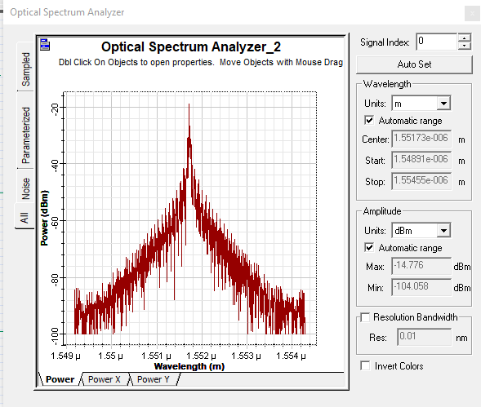

Fig. 47. Espectro analizado después del cruce de la fibra en la red de protección PON D correspondiente a la ONU 1-B.

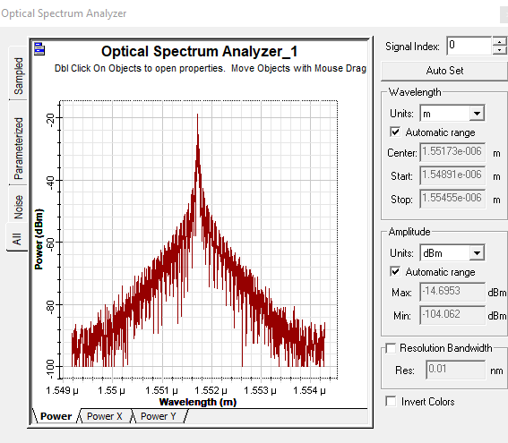

Fig. 48. Espectro analizado después del cruce de la fibra en la red de protección PON D correspondiente a la ONU 2-A.

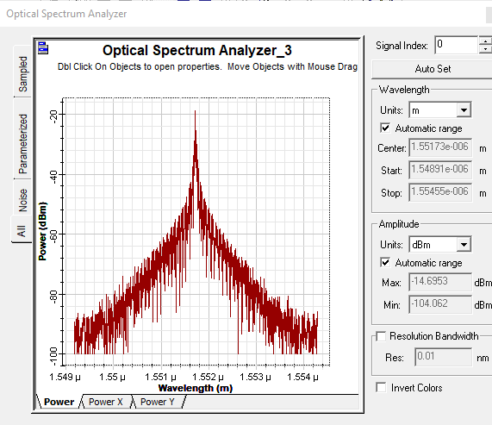

Fig. 49. Espectro analizado después del cruce de la fibra en la red de protección PON D correspondiente a la ONU 2-B.

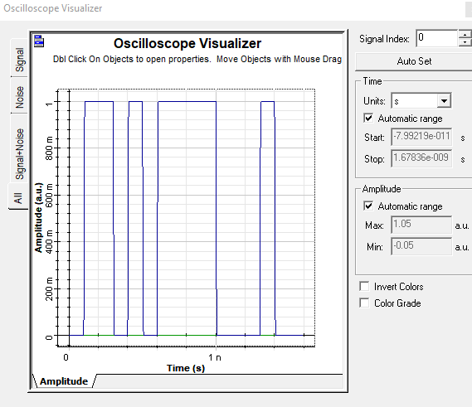

Fig. 50. Bits de datos en transmisión OLT 1.

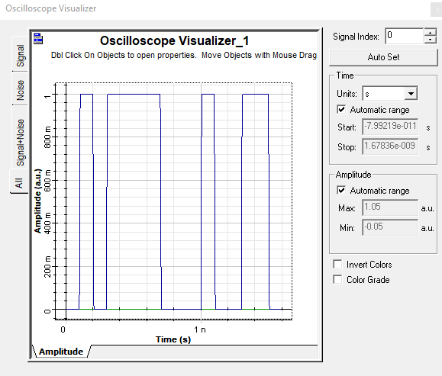

Fig. 51. Bits de datos en transmisión OLT 2.

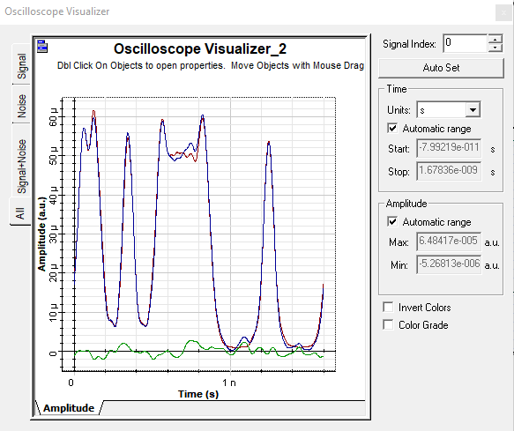

Fig. 52. Bits de datos en recepción ONU 1-A.

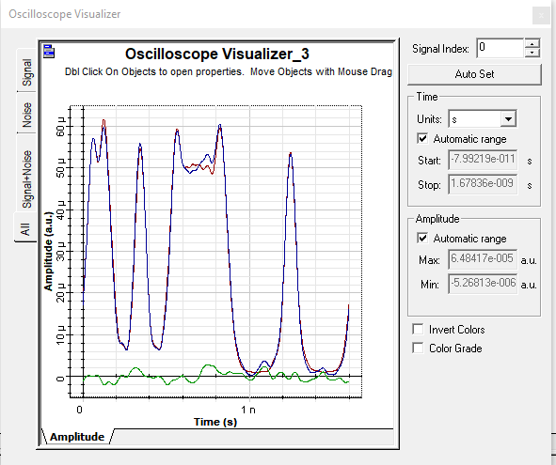

Fig. 53. Bits de datos en recepción ONU 1-B.

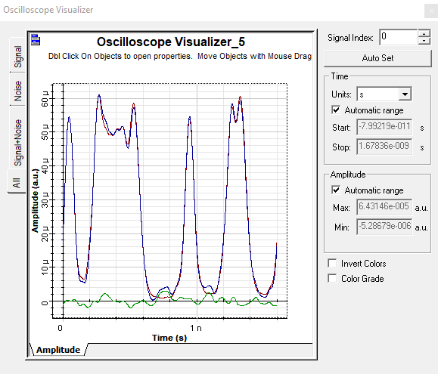

Fig. 54. Bits de datos en recepción ONU 2-A.

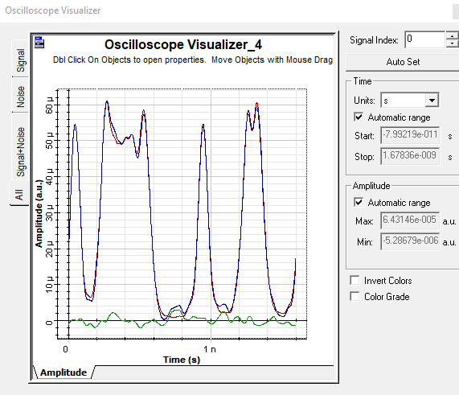

Fig. 55. Bits de datos en recepción ONU 2-B.

1. referencias

[1] Y. Zhang, P. Chowdhury, M. Tornatore y B. Mukherjee, Energy Efficiency in Telecom Optical Networks, IEEE, 2010.

[2] «Impacto ambiental de las telecomunicaciones,» [En línea]. Available: https://es.wikipedia.org/wiki/Impacto_ambiental_de_las_telecomunicaciones.

[3] «CONTAMINACIÓN ELECTROMAGNÉTICA,» [En línea]. Available: https://www.caracteristicas.co/contaminacion-electromagnetica/.

[4] «Special issue on energy-efficient optical networks,» [En línea]. Available: https://link.springer.com/content/pdf/10.1007/s11107-015-0530-2.pdf.

[5] «Energy Usage Challenges of Optical Communication,» [En línea]. Available: <http://large.stanford.edu/courses/2012/ph240/sevilla1/>.

[6] Y. Yan y L. Dittmann, “Energy Efficiency in Ethernet Passive Optical Networks (EPONs): Protocol Design and Performance Evaluation”, JCM, vol. 6, pp. 249–261, may 2011, doi: 10.4304/jcm.6.3.249-261.

[7] «Energy-Efficiency Improvements for Optical Access,» [En línea]. Available: https://www.researchgate.net/publication/262025968_Energy-Efficiency_Improvements_for_Optical_Access.

[8] X. Dong, «Green Optical Networks,» [En línea]. Available: https://etheses.whiterose.ac.uk/4684/1/Green%20optical%20networks%20200475130%20Xiaowen%20Dong.pdf.

[9] «PON Protection Switching Technology,» [En línea]. Available: https://cdatatec.com/pon-protection-switching-technology/.

[10] «Flexible and scalable PON protection architecture using N:M redundancy toward next generation access network,» [En línea]. Available: https://www.semanticscholar.org/paper/Flexible-and-scalable-PON-protection-architecture-Mitsui-Sakamoto/891dcacb80557d886ff2193a2b5e324bc23ad125.

[11] «SERIES G: TRANSMISSION SYSTEMS AND MEDIA, DIGITAL SYSTEMS AND NETWORKS. Passive optical network protection considerations,» [En línea]. Available: <file:///C:/Users/dfsty/Downloads/T-REC-G.Sup51-201205-S!!PDF-E.pdf>.

[12] J. Chen y L. Wosinska, “Analysis of protection schemes in PON compatible with smooth migration from TDM-PON to hybrid WDM/TDM-PON”, J. Opt. Netw., vol. 6, núm. 5, p. 514, 2007, doi: 10.1364/JON.6.000514.